Приложение №1
к решению Совета народных депутатов
Крапивинского муниципального района
от 25.06.2018 №121

Фрагмент «Схема территориального планирования Крапивинского муниципального района Кемеровской области» Схема «Размещение месторождения полезных ископаемых» до внесения изменений

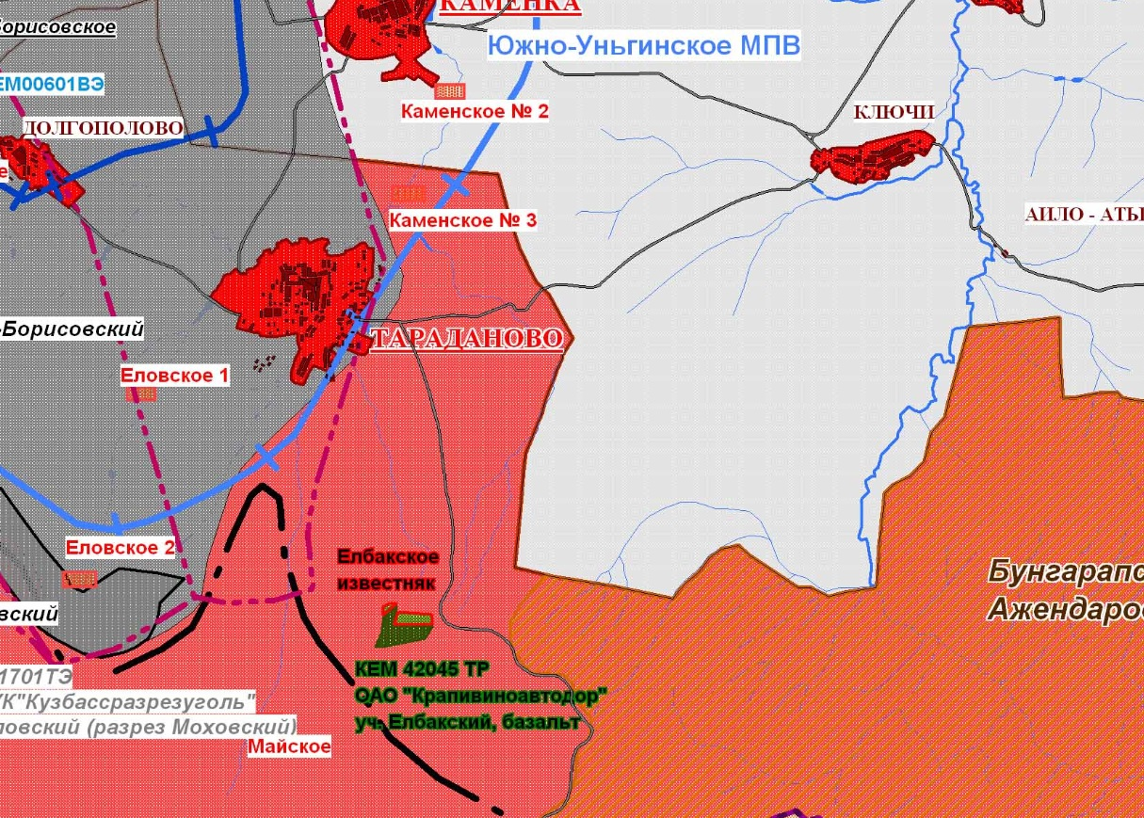
Фрагмент «Схема территориального планирования Крапивинского муниципального района Кемеровской области» Схема «Размещение месторождения полезных ископаемых» после внесения изменений

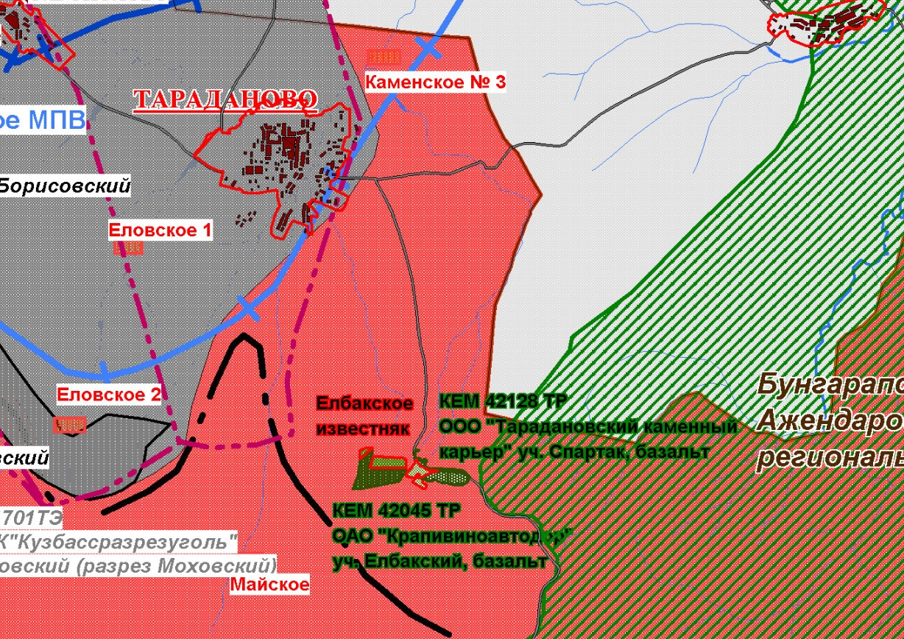

Условные обозначения:
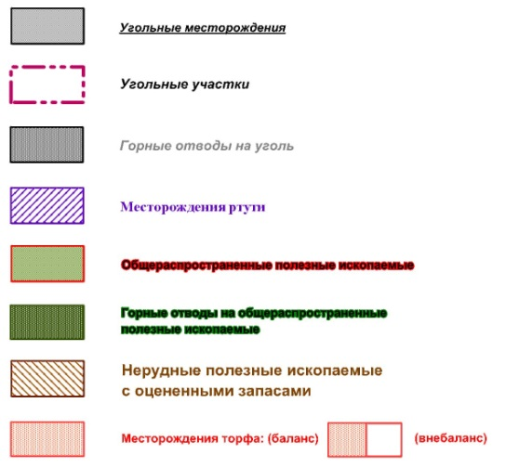
Приложение №2
к решению Совета народных депутатов
Крапивинского муниципального района
от 25.06.2018 № 121

Фрагмент «Схема территориального планирования Крапивинского муниципального района Кемеровской области» Схема «Размещение объектов промышленного и сельскохозяйственного производства (Проектное предложение)» до внесения изменений

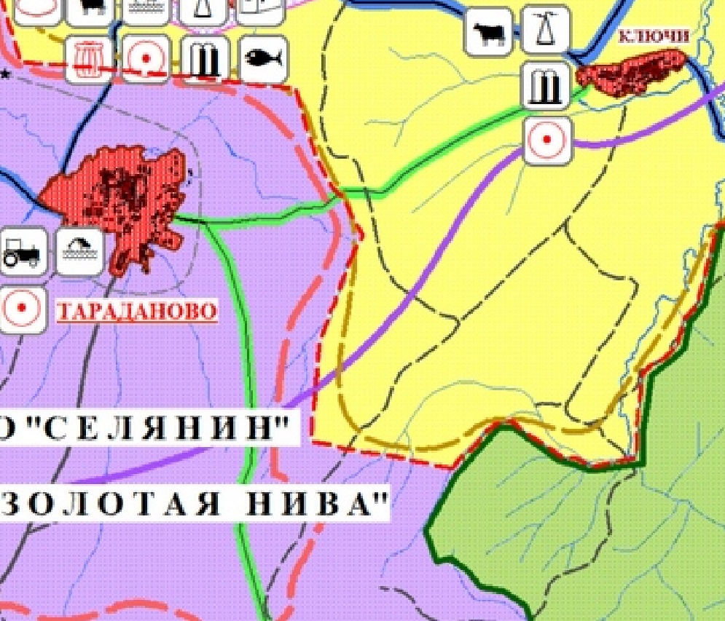

Фрагмент «Схема территориального планирования Крапивинского муниципального района Кемеровской области» Схема «Размещение объектов промышленного и сельскохозяйственного производства (Проектное предложение)» после внесения изменений

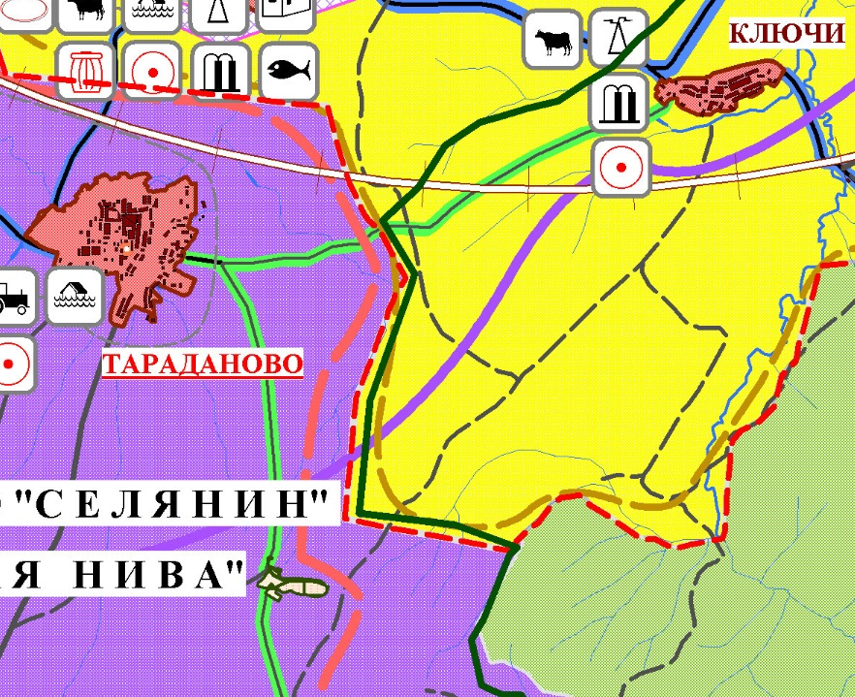

Условные обозначения:

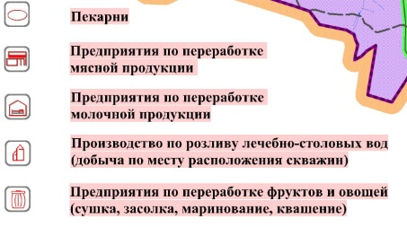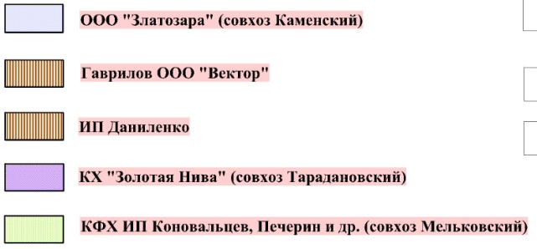
Приложение №3
к решению Совета народных депутатов
Крапивинского муниципального района
от 25.06.2018 № 121

Фрагмент «Схема территориального планирования Крапивинского муниципального района Кемеровской области» Схема «Распределение земель по категориям (в соответствии с Земельным Кодексом РФ)»
до внесения изменений

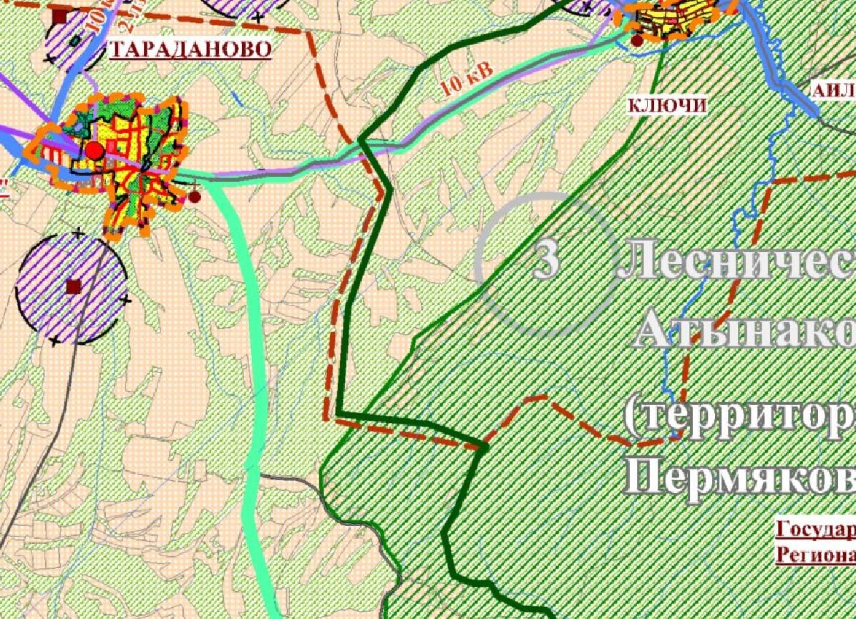

Фрагмент «Схема территориального планирования Крапивинского муниципального района Кемеровской области» Схема «Распределение земель по категориям (в соответствии с Земельным Кодексом РФ)»
после внесения изменений

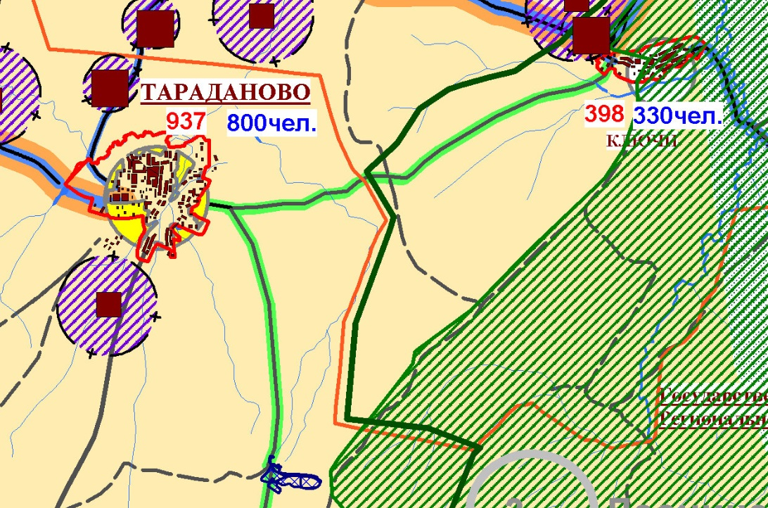

Условные обозначения:

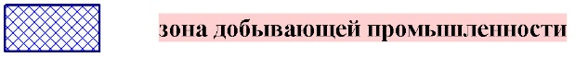
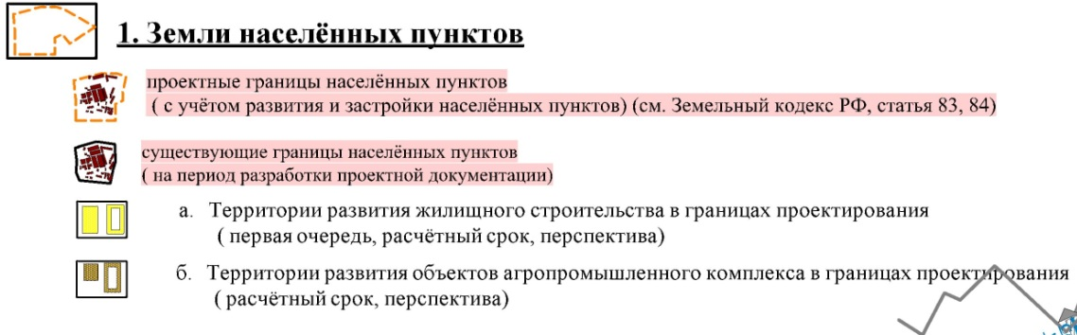
Приложение №4
к решению Совета народных депутатов
Крапивинского муниципального района
от 25.06.2018 № 121

Фрагмент «Схема территориального планирования Крапивинского муниципального района Кемеровской области» Схема «Стратегия развития территории (Функциональное зонирование)» до внесения изменений

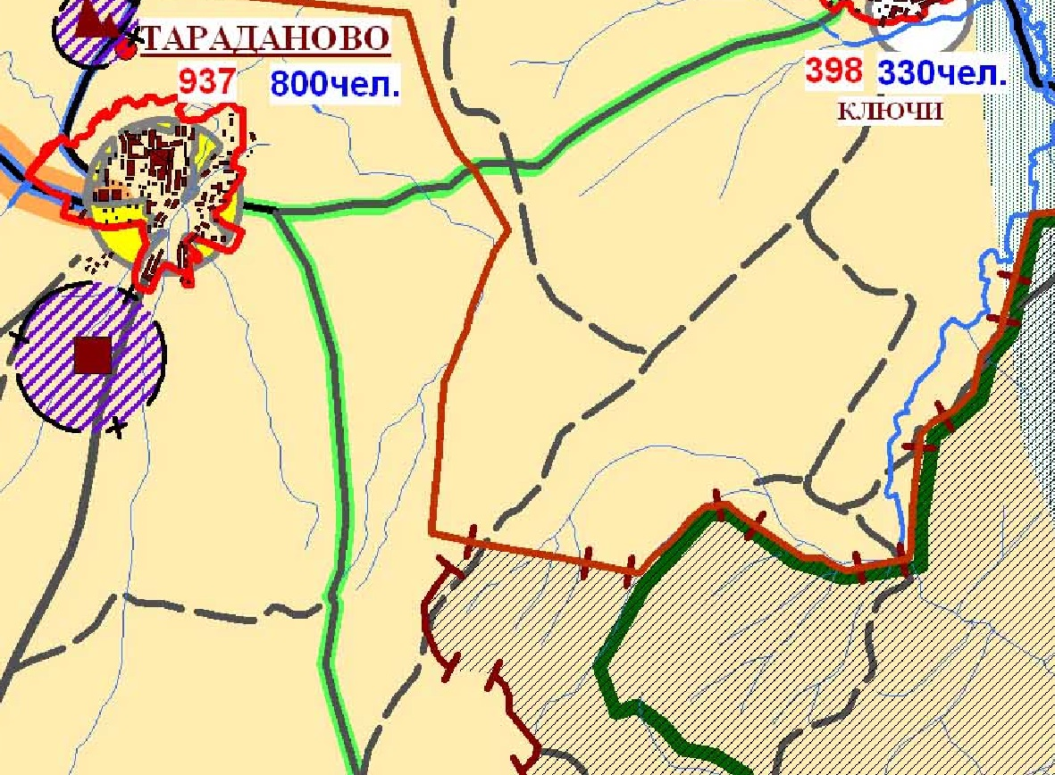

Фрагмент «Схема территориального планирования Крапивинского муниципального района Кемеровской области» Схема «Стратегия развития территории (Функциональное зонирование)» после внесения изменений

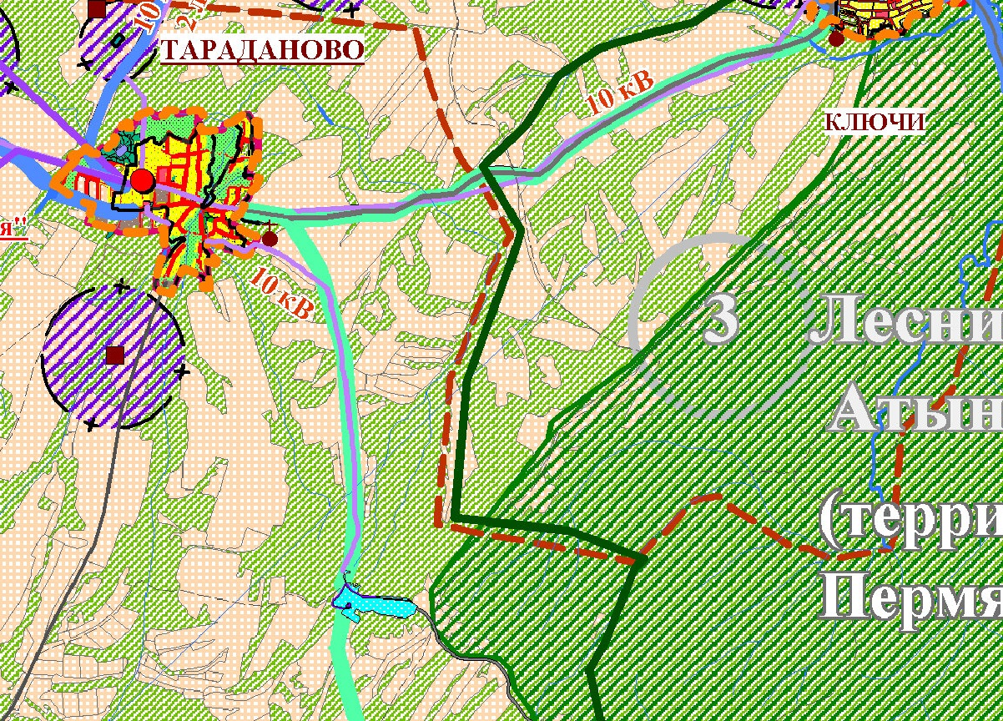
Условные обозначения:
